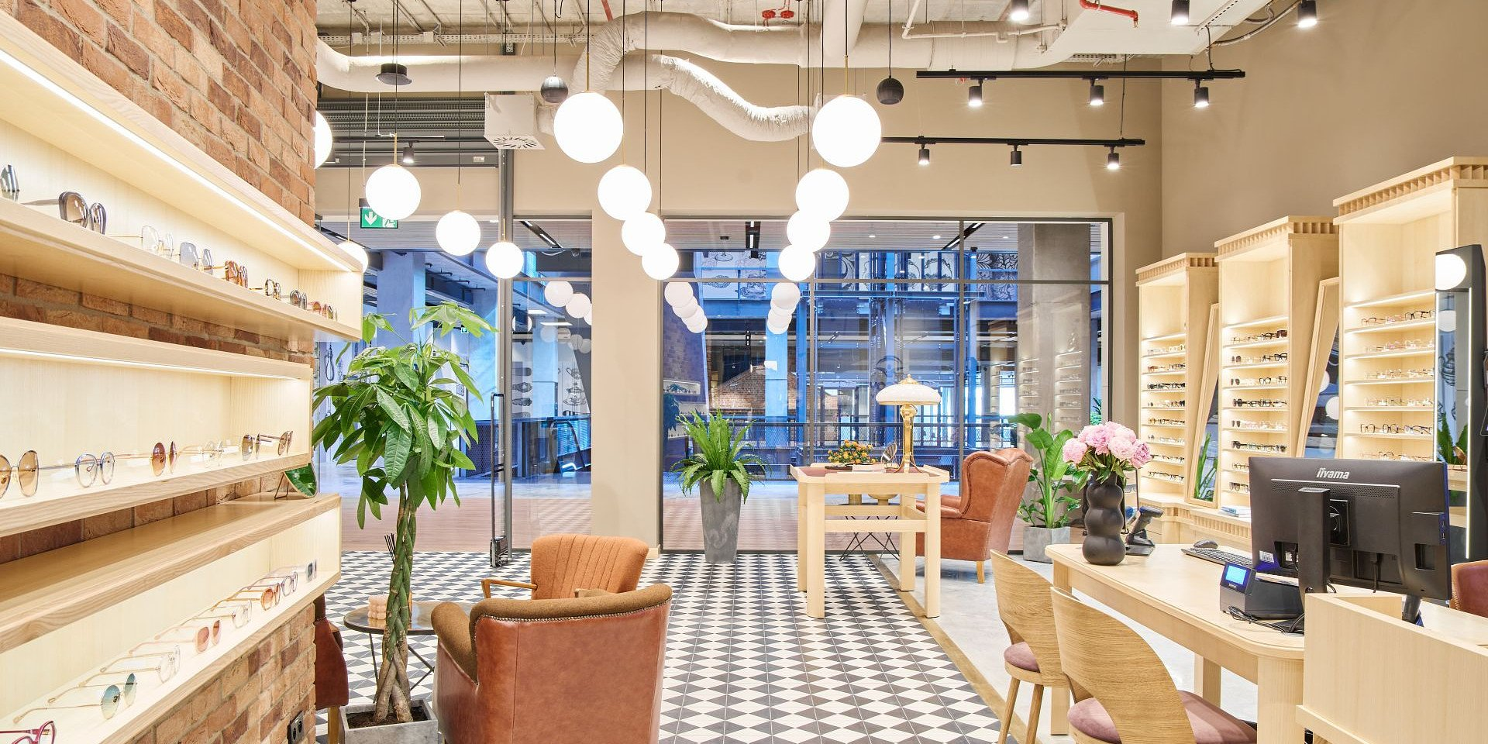

Medicover z flagowym salonem optycznym w warszawskiej Fabryce Norblina

Medicover otworzył swój 35. salon optyczny. Tym razem w prestiżowych wnętrzach Fabryki Norblina w Warszawie. Duży, trzygabinetowy salon o powierzchni 174 m kw. charakteryzuje się najnowocześniejszym wyposażeniem, bogatą ofertą usług i produktów oraz unikalną aranżacją wnętrz. Zakup okularów lub soczewek, czy badanie wzroku, mają tu być zupełnie innym, ekskluzywnym doświadczeniem.

Medicover dołączył do grona najemców warszawskiej Fabryki Norblina po raz pierwszy w maju 2022 roku ze swoim designerskim centrum stomatologicznym pod szyldem Medicover Stomatologia. Tymczasem od 1 lipca w stylowym obiekcie rozpoczął swoją działalność również salon optyczny Medicover Optyk, który – podobnie, jak w przypadku stomatologii – stawia na wyjątkowe customer experience, czyli budowanie pozytywnego doświadczenia klienta. Jest to już 15. salon działający pod marką Medicover Optyk, a 35. w sieci salonów optycznych prowadzonych przez Medicover. W marcu tego roku firma przejęła 20 salonów sieci Lynx Optique.

To, co wyróżnia salon Medicover Optyk w Fabryce Norblina, to aranżacja wnętrz, która jest ściśle związana z koncepcją obsługi klienta przyjętą przez Medicover – ma wzmacniać poczucie komfortu, sprzyjać regeneracji, tworzyć warunki do niespiesznego, wygodnego procesu zakupowego lub profilaktycznych badań. Design salonu zaprojektowali architekci Piotrowscy Design, odpowiedzialni m.in. za zaprojektowanie reprezentatywnych centrów stomatologicznych Medicover Stomatologia (m.in. na Placu Konstytucji czy w Centrum Praskim Koneser w Warszawie).

Projekt wnętrz Medicover Optyk w naturalny sposób nawiązuje do estetyki i klimatu Fabryki Norblina. Naturalne materiały, takie jak drewno, skóra, tkaniny o różnych fakturach, sprawiają, że wnętrze jest ponadczasowe, eleganckie i przytulne. Czytelne są także nawiązania do stylu art déco, takie jak betonowe, czarno-białe płytki, które układają się w „dywan”, mocno akcentując strefę pacjenta w centralnej części salonu. Zachwyt u klientów mogą wzbudzić także ręcznie robione, stylizowane drewniane meble. Głównym punktem wyposażenia salonu pozostaje przestronny przeszklony gabinet, zasłaniany tylko podczas badania elektryczną kotarą.

Wysoka estetyka wnętrz, połączona z innowacyjnością rozwiązań diagnostycznych i ekspercką obsługą, sprawiają, że wizyta w naszym salonie staje się ekskluzywnym i unikalnym na rynku usług optycznych doświadczeniem – na płaszczyźnie estetycznej, psychologicznej i w wymiarze medycznym
– komentuje Magdalena Lipczyńska, Dyrektor Działu Medicover Optyk.

Prestiżowa lokalizacja nowo powstałego salonu Medicover Optyk determinuje też kształt oferty produktowej salonu. W trzygabinetowym salonie o łącznej powierzchni 174 m kw. Medicover Optyk będzie oferował profesjonalne badania optometryczne. Klienci mogą liczyć na profesjonalne doradztwo w zakresie doboru szkieł korekcyjnych, opraw okularowych i soczewek kontaktowych.

Do wyboru mają także bogatą ofertę okularów korekcyjnych, przeciwsłonecznych i soczewek wiodących światowych producentów. Niektóre z tych produktów są dostępne tylko w tej lokalizacji. W salonie w Fabryce Norblina spotkamy takie marki jak Philipp Plein, Balenciaga, Chloé, GUCCI, Saint Laurent, Tom Ford, Escada, David Beckham, Isabel Marant, Marc Jacobs, Burberry, Oliver Peoples, Prada czy Caroline Abram.

Podobnie, jak w innych filiach Medicover Optyk, badania optometryczne w Fabryce Norblina wykonywane są przez dyplomowanych optometrystów, a spersonalizowane pomiary optyczne zapewniają nowatorskie urządzenia Visioffice®.

Salon Medicover Optyk w Fabryce Norblina jest naszym flagowym salonem, który odzwierciedla nasze ambicje w zakresie podnoszenia, czy wręcz tworzenia nowego standardu usług optycznych w Polsce. Myśl, która towarzyszyła nam przy projektowaniu tego szczególnego miejsca, znajdzie swoją kontynuację w tym, co w dalszej kolejności będziemy chcieli prezentować i jak funkcjonować na lokalnych rynkach
– zapowiada Magdalena Lipczyńska.

Salon Medicover Optyk funkcjonuje od 1 lipca na 1. piętrze Fabryki Norblina (ul. Żelazna 51, Warszawa).

PDF | Medicover z flagowym salonem optycznym w warszawskiej Fabryce Norblina.pdf | Download
PDF | Medicover Optyk - Backgrounder PL&amp;ENG 2022.pdf | Download
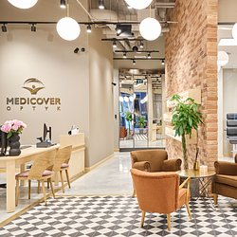 | Medicover z flagowym salonem optycznym w warszawskiej Fabryce Norblina (3).jpg | Download
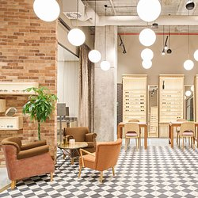 | Medicover z flagowym salonem optycznym w warszawskiej Fabryce Norblina (2).jpg | Download
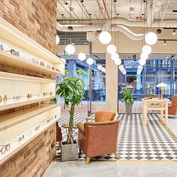 | Medicover z flagowym salonem optycznym w warszawskiej Fabryce Norblina (1).jpg | Download

